Магнетронное осаждение углеродных пленок со встроенными наноалмазными частицами
Генералов Ю.В.*, Стрелецкий О.А.**
Студент*, к ф.-м.н., с.н.с. кафедры физической электроники**
Московский государственный университет имени М.В.Ломоносова,
физический факультет, Москва, Россия
E-mail:dr.razvlechud@yandex.ru
На сегодняшний день большое количество работ посвящается получению и исследованию свойств структур на основе детонационных наноалмазов. Благодаря своим нетривиальным свойствам данные структуры находят свое применение как в качестве различных функциональных покрытий, так и в качестве перспективных элементов современной электроники. Наноалмазные структуры могут применяться в качестве элементов спинтроники, в оптической электронике, а также в качестве биолюмисцентных сенсоров и контрастных нетоксичных маркеров для магнитной резонансной томографии благодаря своим оптическим свойствам, биосовместимости и фотостабильности [1].
Создание покрытий, представляющих собой равномерно осажденные по площади наноалмазные частицы, обладающие малой дисперсией по размерам, для различных технологических приложений является наиболее актуальной задачей. В таких покрытиях каждая алмазная наночастица может играть роль отдельного центра люминесценции единичных фотонов. Данный эффект может проявиться при формировании NV-центров в осажденных наноалмазах [2]. Данная работа посвящена получению и исследованию структурных свойств углеродных пленок со встроенными наноалмазными частицами.
Образцы изготавливались методом магнетронного распыления мишени из детонационного алмаза. Для изготовления мишени на графитовый диск высаживалась суспензия из детонационного алмаза, разведенного в ацетоне. Мишень высушивалась на воздухе в течение 90 минут. Толщина наносимого слоя составляла порядка 10 мкм. Затем подготовленная мишень устанавливалась в магнетрон.
Напыление пленок производилось в высоковакуумной установке с предварительной откачкой до остаточного давления 10⁻⁵ Тор и с последующим заполнением рабочим газом аргоном (Ar) до давления 10⁻³ Тор. Разряд зажигался в режиме стабилизации по току в импульсном режиме с частотой 1 Гц. В ходе горения разряда, вследствие накопления избыточного заряда на поверхности мишени возникали локальные пробои, приводящие к распылению материала мишени с последующим осаждением его на подложку. В ходе напыления производилось до пятидесяти последовательных импульсов тока. В качестве подложек были использованы монокристаллический кремний, скол NaCl и покровное стекло. Такой набор используемых подложек был выбран для проведения комплексного исследования полученных образцов методами просвечивающей электронной микроскопии и комбинационного рассеяния света, а также для исследования фотолюминесценции.
На рис.1. представлено изображение поверхности образца, полученное при помощи просвечивающей электронной микроскопии (рис.1-А). На рисунке видно, что углеродное покрытие состоит из аморфной углеродной пленки со встроенными в нее наноалмазными частицами со средним размером 4-5 нм. Исследование дифракции (рис.1-Б) однозначно указывает на наличие в наночастицах алмазной кристаллической решетки кубической сингонии.
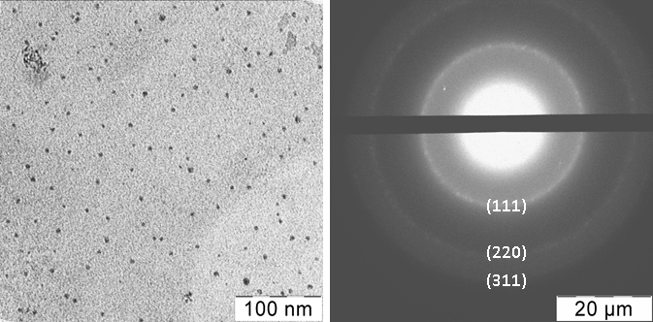
(А)
(Б)

Рис.1. Просвечивающая электронная микроскопия (А) и изображение электронной дифракции (Б) исследуемых покрытий

Литература
- Olga A. Shenderova, Alexander I. Shames, Nicholas A. Nunn, Marco D. Torelli, Igor Vlasov, and Alexander Zaitsev. Review Article: Synthesis, properties, and applications of fluorescent diamond particles. J. Vac. Sci. Technol. B, Vol. 37, No. 3, May/Jun 2019.
- Masfer H. Alkahtani, Fahad Alghannam, Linkun Jiang, Arfaan A. Rampersaud, Robert Brick, Carmen L. Gomes, Marlan O. Scully, and Philip R. Hemmer. Fluorescent nanodiamonds for luminescent thermometry in the biological transparency window. Vol. 43, No. 14 / 15 July 2018 / Optics Letters.

